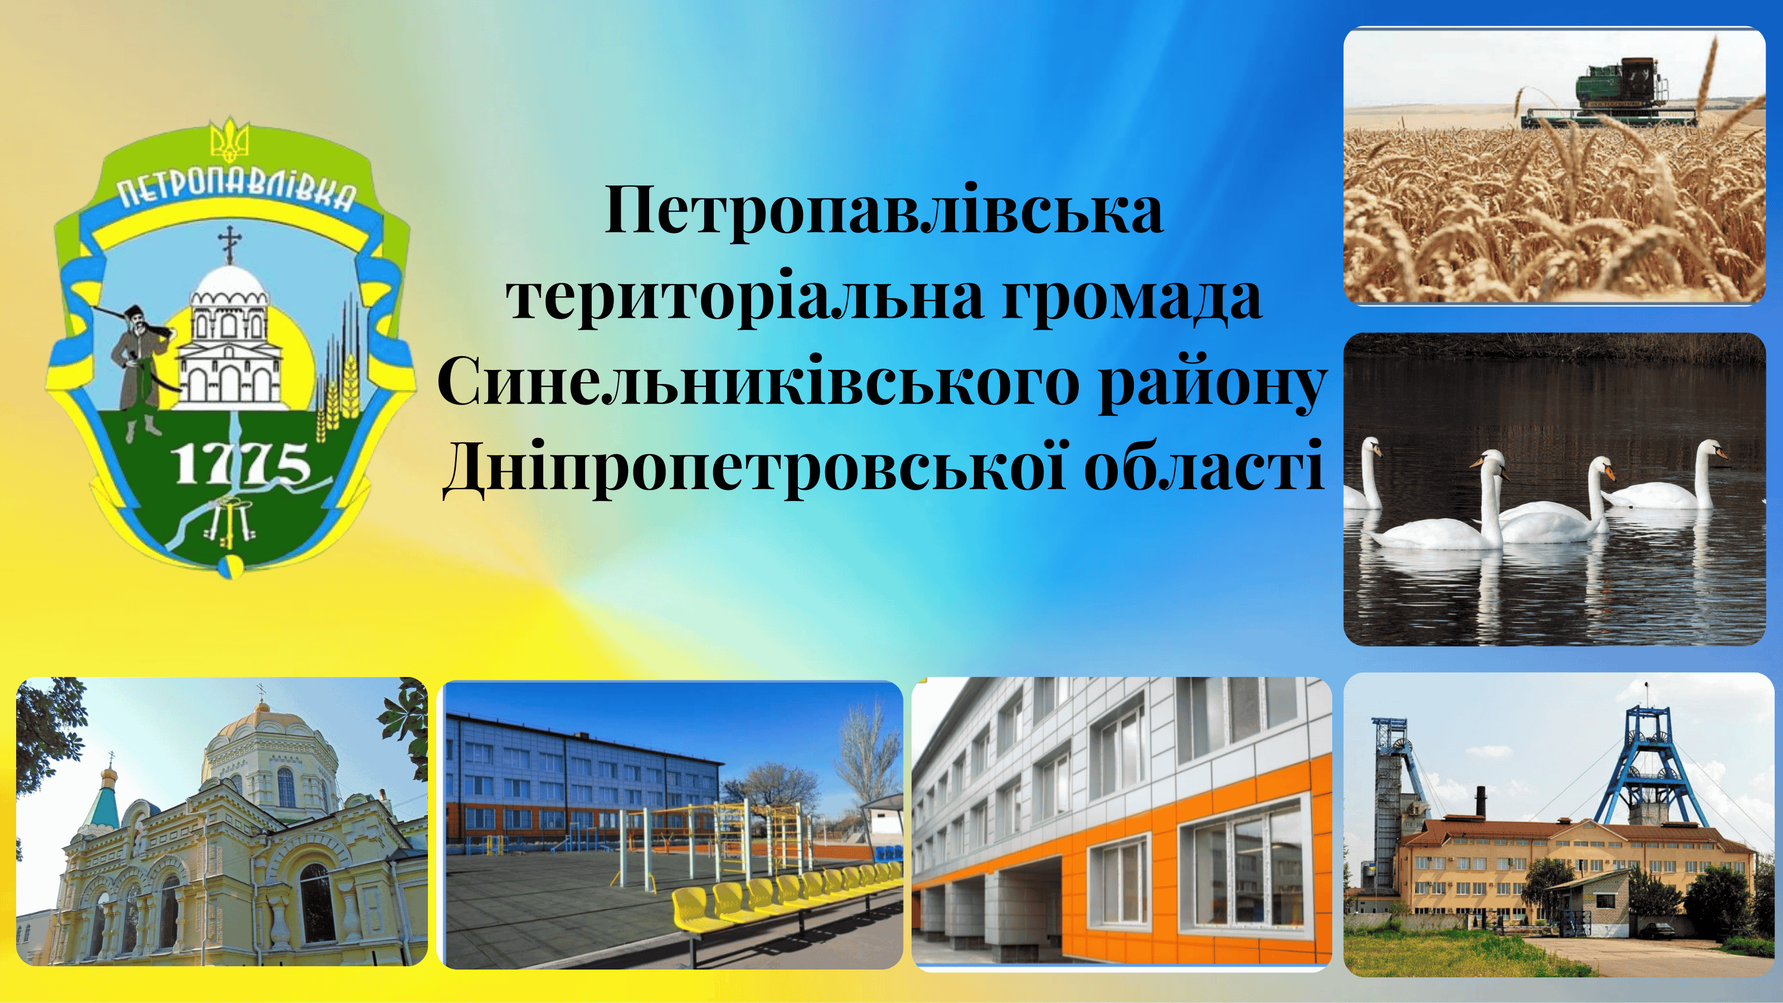

18 вересня 2024 року Петропавлівська селищна рада затвердила ***«Програму комплексного відновлення території (її частини) Петропавлівської селищної територіальної громади до 2030 року»,***

в рамках проєкту ***«Нова енергія – сприяння діалогу для сталого розвитку українських вугільних регіонів» за підтримки Федерального міністерства економіки та захисту клімату Німеччини у співпраці з Deutsche Gesellschaft für Internationale Zusammenarbeit (GIZ) GmbH".***

***Програму розроблено спільно з Фондом RCERBS м. Лубни у співпраці з “Центром екологічних ініціатив “Екодія”.***

Основним завданням ***«Програми комплексного відновлення»*** є в першу чергу подолання негативних наслідків як військової агресії, так і інших негативних впливів на життєдіяльність громади, які викликані різноманітними факторами.

***«Програма комплексного відновлення території Петропавлівської селищної громади до 2030 року»*** являє собою документ, у якому визначено ***План дій*,** які необхідно послідовно виконати ***для досягнення нового якісного стану територіальної громади – стану відновленої повоєнної функціональності, на засадах "краще, ніж було".***

Сектор економічного розвитку та інвестиційної діяльності ТГ

Григоревська Олена

*Посилання на сайт:*

[*Про затвердження "Програми комплексного відновлення території ( її частини ) Петропавлівської селищної територіальної громади до 2030 року | Петропавлівська селищна рада (dp.gov.ua)*](https://petropotg.dp.gov.ua/rishennya-gromadi/pro-zatverdzhennia-prohramy-kompleksnoho-vidnovlennia-terytorii-ii-chastyny-petropavlivskoi-selyshchnoi-terytorialnoi-hromady-do-2030-roku)